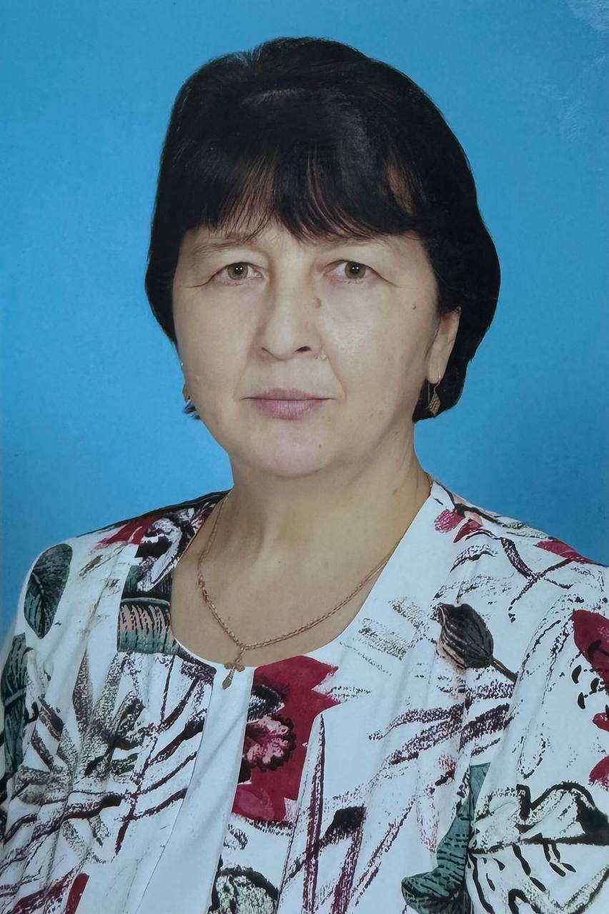 | Резюме участника муниципального этапа республиканского конкурса  на лучшего классного руководителя  «Самый классный классный - 2024»  Ф.И.О. классного руководителя: Соколова Людмила Николаевна  Дата рождения: 02.04.1971г.  Место работы: МБОУ «Янтиковская средняя общеобразовательная школа имени Героя Советского Союза П.Х.Бухтулова» Янтиковского района Чувашской Республики  Учебный предмет: учитель начальных классов.  Стаж работы в качестве классного руководителя: 14лет  Квалификационная категория: первая Образование:Канашское педагогическое училище
Немного о себе и о воспитательной деятельности
Ребенок — это уникальный, неповторимый мир детства. Учитель, особенно учитель начальных классов, не должен быть только учителем, преподающим учебные предметы. Он должен быть хранителем детства, помощником ребенка в становлении его возможностей, способностей
Главной целью моей работы с классом является воспитание настоящего человека: доброго, творческого, старательного и отзывчивого. В работе с классом в качестве классного руководителя обращаю внимание, в первую очередь, на создание в классе единого коллектива детей и родителей, сплочение классного коллектива в целом. В этом мне помогают различные внеклассные и школьные мероприятия.

Мне близки такие заповеди:
Главное достоинство учителя – чувство справедливости. Всегда можно найти то, за что похвалить. Старайся видеть успехи детей и радоваться каждому из них. Поручай детям такие дела, в которых они видели бы результаты своей деятельности. Дети в классе – твое отражение, старайся постоянно работать над собой.

